Охрана труда и окружающей среды.

Ведение.

Радио инженер разрабатывает систему позиционирования персонала в здании. Необходимое для работы оборудование: ПЭВМ (включающая в себя системный блок, монитор, клавиатуру, мышь), принтер, устройство бесперебойного питания. В результате работы инженер должен рассчитать и оформить комплект документации установки системы контроля для конкретного разрабатываемого объекта. Работа ведется в помещении длиной и шириной 7 метров. В помещении есть три оконных проема, каждый проем длиной 2,3 метра и высотой 2 метра. Рабочее место: стол, стул. Одновременно в помещении работает один человек.

7 м
7 м
4 м

Анализ условий труда.

Анализ условий труда по санитарно гигиеническим факторам.

Микро климат.

Санитарно-гигиенические факторы условий труда:

ГОСТ 12.1.005-88
"Система стандартов безопасности труда. Общие санитарно-гигиенические требования к воздуху рабочей зоны"

Показателями, характеризующими микроклимат, являются:
1) температура воздуха;
2) относительная влажность воздуха;
3) скорость движения воздуха;
4) интенсивность теплового излучения.
Оптимальные и допустимые показатели температуры, относительной влажности и скорости движения воздуха в рабочей зоне производственных помещений должны соответствовать значениям, указанным в табл.1.

Таблица 1.

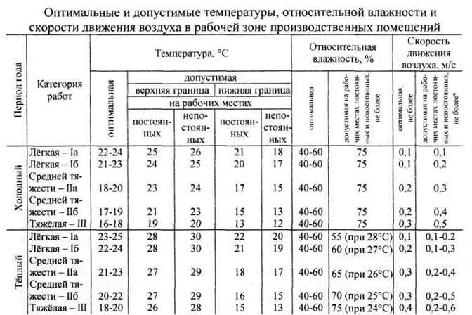

В данном производственном процессе работа относится к катигории 1a.
К категории 1а относятся работы с интенсивностью энерготрат до 120 ккал/ч (до 139 Вт), производимые сидя и сопровождающиеся незначительным физическим напряжением (ряд профессий на предприятиях точного приборо- и машиностроения, на часовом, швейном производствах, в сфере управления и т.п.).
Температура в производственном помещении в холодный (от 21-24 °С) и теплый период года (23-24°С). То есть попадает в границы нормированной оптимальной температуры.
Относительная влажность воздуха в производственном помещении в холодный и теплый период года от 50-65%, что попадает в границы нормированной оптимальной температуры.
Скорость движения воздуха в холодный период и теплый период года составляет 0.1 м/с, что соответствует санитарным нормам.
В данном технологическом процессе отсутствует интенсивность теплового излучения.

Вредные вещества.

Согласно ГОСТ 12.1.007-76 «вредные вещества» вредные вещества подразделяются на 4 класса опасности:
1-й – вещества чрезвычайно опасные;
2-й - вещества высоко опасные;
3-й - вещества умеренно опасные;
4-й – вещества малоопасные;
В производственном помещении отсутствуют установки, агрегаты, выделяющие вредные вещества с 1-й по 3-ю категорий, также производственное помещение не соединено напрямую с помещениями, в которых содержатся или выделяются вредные вещества. Таким образом, помещение не требует каких-либо мер по устранению вредных веществ.

Шум.
В производственном помещении есть оборудование создающее шумовое воздействие:
Оборудование | Эквивалентные уровни звука при работе дБ
Системный блок ЭВМ | 18
Принтер | 27
Согласно ГОСТ 12.1.003-83 (СТ СЭВ 1930-79) для рабочих мест первой категории (помещения конструкторских бюро, расчетчиков, программистов, вычислительных машин, лабораторий для теоретических работ и обработки экспериментальных данных, приема больных в здравпунктах) допустимые эквивалентные уровни звука составляют 50 дБ. Данное производственное помещение соответствует требованиям ГОСТ 12.1.003-83.

Вибрации.
Производственное оборудование находящееся в производственном помещении создает виброускорение менее 0,05 м/с² и по виброскорости менее 0,2*10⁻² м/с. Согласно ГОСТ 12.1.012-90 «вибрации» значения вибраций создаваемых производственным оборудованием находятся в допустимых значениях.

Производственное освещение.

Работы, выполняемые в помещении, имеют следующие характеристики:
Наименьший эквивалентный размер объекта различения - 0,3 мм.
Контраст объекта с фоном – средний.
Общая система освещения.
Зрительная работа высокой точности.
Вид естественного освещения – боковое, осуществляется через проем размером 2х2 м. Величина коэффициента естественной освещенности (КЕО) составляет 2,0 %
Искусственное освещение – 4 светильника с люминесцентными лампами ЛБ 40 мощностью 40 ВТ каждая, световой поток одной лампы Ф=3000 лм. Величина искусственной освещенности составляет 363 лк.
В соответствии со СНиП 23-05-95 работы, выполняемые в помещении, относятся в разряду III-в зрительной работы.
В соответствии со СНиП 23-05-95, величина искусственной освещенности при использовании видеодисплейного терминала и одновременной работе с документами при системе общего освещения должна составлять не мене 300 лк, коэффициент естественной освещенности составляет 1,2%.
Проведенный анализ показал, что освещенность на рабочем месте укладывается в нормы, указанные в СНиП 23-05-95

Электромагнитные и ионизирующие излучения.

Согласно ГОСТ 12.1.006-84 электромагнитное излучение следует оценивать в диапазоне частот от 60 КГц до 300 МГц. Электромагнитное излучение производственного оборудования (монитор LCD с TN матрицей) приведено в таблице 1.
Таблица 2. Электромагнитные излучения в производственном помещении.
Диапазон | Излучение по электрической составляющей монитора LCD с TN матрицей, В/м | Предельно допустимое излучение по электрической составляющей по ГОСТ 12.1.006-84, В/м
От 60 кГц до 3 МГц | 12,5 | 50
от 3 МГц до 30 МГц | 8,6 | 20
от 30 МГц до 50 МГц | 2,5 | 10
от 50 МГц до 300 МГц | 0,8 | 5
Как видно из таблицы 1 уровень электромагнитного излучения в производственном помещении не превышает уровня, определяемого ГОСТ 12.1.006-84 «электромагнитные поля радио частот».
.

Анализ условий труда по эргономическим факторам.
Характеристики стола:
Высота над полом: 72,5 см
Высота пространства для ног 60см.
Высота стула 42см.
Высота подлокотников над полом 57см.
По ГОСТ Р 50377-92
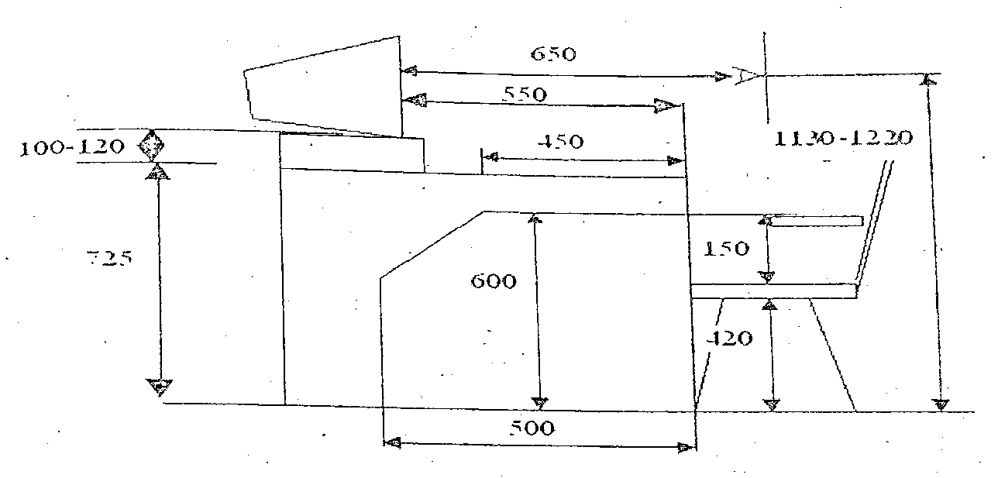

Психофизиологические факторы.
Характеристики монитора:

Описание | Монитор LCD
Цвет | Серебристый с черным
Матрица | TN
Диагональ | 19"
Зерно | 0.294 мм
Яркость | 300 кд/м2
Контрастность | 2000:1
Частота горизонтальной развертки | 30 - 80 кГц
Частота вертикальной развертки | 56 - 75 Гц
Мах разрешение | 1280 x 1024
Время отклика | 5 мс
Углы обзора по горизонтали/по вертикали | 150 / 135
Потребляемая мощность | 45 Вт

Данное производственное оборудование является удобным для работы.

Классификация помещений по степени пожарной опасности и взрывоопасности по НПБ 105-3.
Предусматриваемые при проектировании зданий и установок противопожарные мероприятия зависят, прежде всего, от пожарной или взрывной опасности размещенных в них производств и отдельных помещений. Помещения и здания в целом делятся по степени пожаро или взрывоопасности на пять категорий в соответствии с ОНТП-24.
- Категория Д - это помещения, в которых негорючие вещества находятся в практически холодном состоянии (насосные оросительные станции; теплицы, кроме отапливаемых газом, цехи по переработке овощей, молока, рыбы, мяса).
Категории производств по пожарной опасности в большой степени определяют требования к конструктивным и планировочным решениям зданий и сооружений, а также другим вопросам обеспечения пожаро- и взрывобезопасности. Они отвечают нормам технологического проектирования или специальным перечням, утверждаемым министерствами (ведомствами). Руководством при этом могут служить "Указания по определению категории производств по взрывной, взрывопожарной и пожарной опасности" (СН 463-74) и "Методика категорирования производств химической промышленности по взрывной, взрывопожарной и пожарной опасности".
Производственное помещение относится к категории Д так как в нем негорючие вещества находятся в практически холодном состоянии.

Классификация электроустановок и помещений по электробезопасности по ГОСТ 12,1,038-82
Основные требования к устройству электроустановок изложены в действующих "Правилах устройства электроустановок". Под электроустановками понимается совокупность машин, аппаратов, линий и вспомогательного оборудования (вместе с помещениями, в которых они установлены), предназначенных для производства, передачи, распределения и преобразования электрической энергии. Они делятся на электроустановки до 1000 В и свыше 1000 В, причем и те и другие могут эксплуатироваться в сетях с изолированной и заземленной нейтралями.
Изолированной нейтралью называется нейтраль трансформатора или генератора, не присоединенная к заземляющему устройству или присоединенная к нему через приборы сигнализации, защиты, контроля и т.п.
Если нейтраль присоединена к заземляющему устройству непосредственно или через малое сопротивление, то она называется заземленной.
В зависимости от условий, повышающих или понижающих опасность поражения человека электрическим током, все помещения делятся на помещения с повышенной опасностью, особо опасные и без повышенной опасности.
Производственное помещение относится к помещениям без повышенное опасности, так как в нем отсутствует высокая влажность, токопроводящая пыль, химически активной среды.
Расчетная часть.

Свет обеспечивает связь организма с внешней средой, обладает высоким биологическим и тонизирующим действием. Зрение – главный информатор человека, около 90% всей информации о внешнем мире поступает в мозг через глаза. Производственное освещение, правильно спроектированное и выполненное, улучшает условия зрительной работы, снижает утомление, способствует повышению производительности труда и качества выпускаемой продукции, повышает безопасность труда и снижает травматизм на производстве.
Освещение оказывает большое влияние на зрительную работоспособность, психологическое, физическое и моральное состояние работающих, а следовательно, на производительность труда и качество выпускаемой продукции. Чем точнее и напряженнее выполняется зрительная работа, тем сильнее это влияние.

Расчёт освещённости на участке сборки методом коэффициента использования светового потока.

Сборка изделия осуществляется в специальном сборочном цехе. На этом этапе необходимо обратить внимание на такой фактор, как освещённость рабочей зоны. Сохранность зрения человека, состояние его центральной нервной системы и безопасность на производстве в значительной мере зависит от условий освещения. От освещения так же зависит производительность труда и качество выпускаемой продукции. При освещении производственных помещений используют естественное, искусственное и совмещённое освещения. В естественном (солнечном) свете в отличие от искусственного гораздо больше необходимых для человека ультрафиолетовых лучей. Для естественного освещения характерна так же высокая диффузионность (рассеянность) света, весьма благоприятна для зрительных условий работ. Естественное освещение в зависимости от расположения источников света бывает верхним, боковым или комбинированным. Искусственное освещение может быть общим или комбинированным (к общему освещению добавляют местное, концентрирующее световой поток непосредственно на рабочих местах).
Помещение представляет собой прямоугольную комнату площадью 96 м² (индекс площади помещения 2) и высотой 3,5 м.

. Выбор системы освещения.

Из двух видов конструктивного исполнения искусственного освещения: общего и комбинированного, согласно СНиП 23-05-95 рекомендуется комбинированное освещение. Система общего освещения в гигиеничном отношении более совершенна благодаря равномерному распределению яркости в поле зрения. Местное освещение, добавленное к общему равномерному, заключается в расположении отдельных светильников с лампами накаливания на каждом столе радиомонтажа.
Для 3-го разряда зрительной работы , малом контрасте с фоном (фон- средний) при общем искусственном освещении е = 300 лк.

Выбор источника света и типа светильников.

В качестве источников света выбраны люминесцентные лампы (ЛЛ) для общего равномерного освещения, поскольку этот тип ламп имеет высокою световую отдачу (до 75 лм/Вт), большой срок службы (до 10000 ч). Высокая световая отдача и большой срок службы ЛЛ, делают их в большинстве случаев более экономичными по сравнению с лампами накаливания.
Тип светильника выбирается по типу используемой лампы, по наличию в воздухе рабочей зоны пыли, различных химически активных сред, высоте помещения.
Светильники предусмотрено располагать с небольшими разрывами, ориентация рядов - параллельно продольным осям помещения.
По проекту число рядов светильников N_{p} = 5.
Световой поток лампы определяется по формуле:
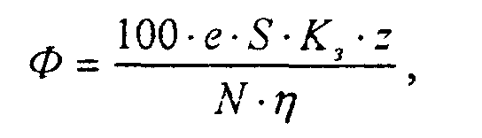
где: Е – нормированная освещённость,
:
S – площадь помещения, м²;
К₃ – коэффициент запаса;
z – коэффициент минимальной освещённости;
N – общее число светильников;
η – коэффициент использования светового потока.

Коэффициент минимальной освещённости z характеризует неравномерность освещения и составляет для люминесцентных ламп: z = 1,1.

Коэффициент запаса К, учитывает возможное уменьшение освещённости в процессе эксплуатации осветительной установки, К₃ = 1,5 для люминесцентных ламп.
Коэффициент использования светового потока т] зависит от КПД и кривой распределения силы света светильников (КСС), от коэффициентов отражения потолка р_{пот}, стен р_{с} и расчётной поверхности или пола р_{п}, высоты подвеса светильника, индекса помещения.
Индекс помещения i определяется по формуле:
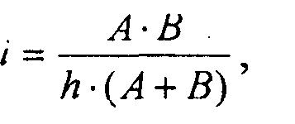
где: А и В - длина и ширина помещения, м;

h – расчетная высота светильника над рабочей поверхностью, м;
Расчётная высота определяется как:
h = H – h_{c} – h_{p}= 3,5 – 0,6 – 0,8 = 2,1м,
где: H = 3,5 м — высота помещения;
h_{с} = 0,6 м -расстояние от светильника до потолка;
h_{p} = 0,8 м – высота стола монтажника.

Индекс помещения тогда:
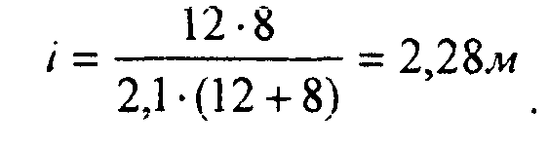

Для светильника типа ПВЛМ тип КСС: Д-1.

Для рассчитанного индекса помещения, для значений коэффициентов: р_{пот} = 0,7, р_{с} = 0,5, р_{п} = 0,1 и для типа КСС определяем величину коэффициента использования светового потока:
η = 79
Рассчитываем необходимый поток в каждом из рядов, для этого число светильников N заменяем числом рядов N_{p}.

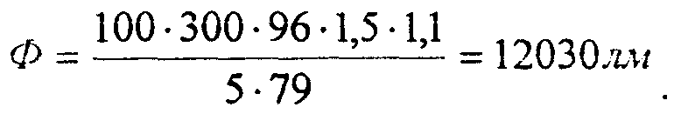

В тоже время, суммарный световой поток светильников ряда рассчитывается по формуле:
Ф_{р} = Ф N' n,

где: N' – число светильников в ряду;
n – число ламп в светильнике.

Из формулы получаем число светильников в каждом ряду:
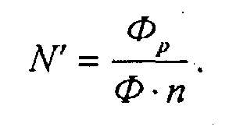

Выбираем тип лампы ЛБ 60 ГОСТ 6825-74. Световой поток лампы Ф = 4550 лм.
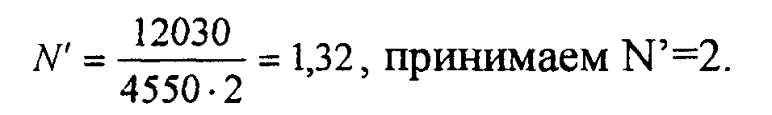

Следовательно, светильники располагаются в 5 рядов по 2 светильника в каждом ряду.

Вывод: в разделе охрана труда и окружающей среды был проведен анализ условий труда, было выявлено, что производственное помещение и производственное оборудование соответствует всем необходимым требованиям. Была предложена система искусственного освещения, состоящая из 10 светильников типа УСП ПВЛМ тип КСС.

Список используемой литературы:

- Березин В. М. Дайнов М. И. «Защита от вредных производственных факторов при работе на ПЭВМ» М. МАИ 2003г.
- Раздаточный материал «нормативные документы» кафедра безопасность жизнедеятельности. М. МАИ. 2006г.
- ГОСТ 12.1.005-88 «Общие санитарно-гигиенические требования к воздуху рабочей зоны».
- ГОСТ 12.1.007-76 «Вредные вещества. Классификация и общие требования безопасности».
- ГОСТ 12.1.003-83 «Шум. Общие требования безопасности».
- ГОСТ 12.1.012-90 «Вибрационная безопасность. Общие требования».
- ГОСТ 12.1.006-84 «Электромагнитные поля радиочастот. Допустимые уровни на рабочих местах и требования к проведению контроля».
- ГОСТ Р 50377-92 Безопасность оборудования информационной технологии, включая электрическое конторское оборудование.
- СНиП 23-05-95 Естественное и искусственное освещение.
- СанПиН 2.2.2/2.4.1340-03 Гигиенические требования в видео-дисплейным терминалам, персональным электронно-вычислительным машинам и организация работы.
- НПБ 105-03 Определение категорий помещений, зданий и наружных установок по взрывопожарной и пожарной опасности

